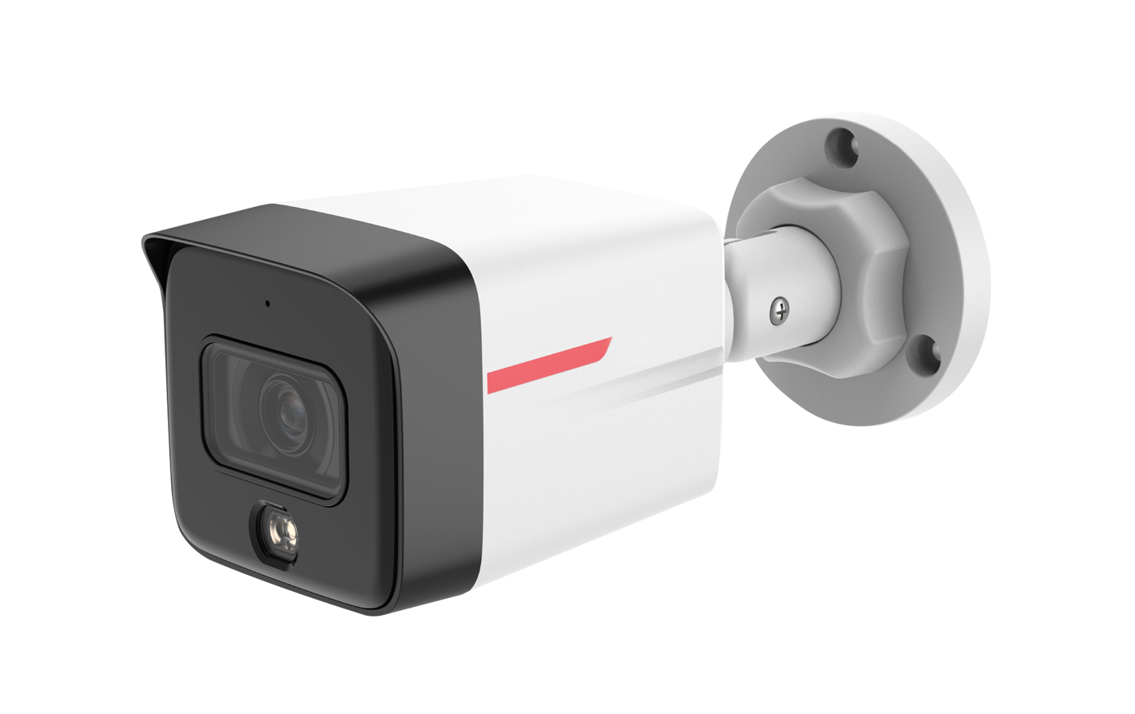


帶聲音
200萬 全彩暖光

槍型網路攝影機
型號 : IPC-HFW1239TC1-A-PRO



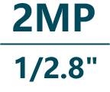


產品特色
- 2MP 1/2.8" CMOS 攝像元件，清晰高畫質
- 最大輸出2MP（1920 × 1080）@25/30fps
- 內建暖光照明，最大照明距離：30 m
- 支援背光補償、強光抑制、3D降噪、寬動態、數位浮水印
- ROI、H.265編碼器、AI H.264 / AI H.265
- 內建麥克風
- DC 12V / PoE 電源
- IP67
- 支援人車偵測


產品規格
型號: IPC-HFW1239TC1-A-PRO

攝影機 | 攝像元件 | 1/2.8" CMOS
攝影機 | 有效像素 | 1920 (H)×1080(V)
攝影機 | 掃描系統 | 逐行掃描
攝影機 | 電子快門 | 自動 / 手動，1/3 s – 1/100,000 s
攝影機 | 最低照度 | 0.0004 Lux @ F1.0
攝影機 | 訊號雜訊比 | >56dB
攝影機 | 暖光距離 | 【2.8 mm】: 20 m (65.62 ft)
攝影機 | 暖光距離 | 【3.6 mm】: 30 m (98.43 ft)
攝影機 | 暖光開/關控制 | 自動 / 手動
攝影機 | 暖光數量 | 1顆
鏡頭 | 鏡頭類型 | 定焦
鏡頭 | 鏡頭安裝 | M12
鏡頭 | 焦距 | 2.8 mm、3.6 mm
鏡頭 | 最大光圈 | F1.0
鏡頭 | 視野角度 | 【2.8mm】水平：101° / 垂直：53° / 對角線：119°
鏡頭 | 視野角度 | 【3.6mm】水平：81° / 垂直：44° / 對角線：95°
鏡頭 | 光圈控制 | 【2.8mm】：1.1 m (3.61ft)
鏡頭 | 最短對焦距離 | 【3.6mm】：1.7 m (5.58 ft)
DORI 距離 | 2.8mm | 偵測 | 47.1 m (154.53 ft) | 辨識 | 9.4 m (30.84 ft)
DORI 距離 | 2.8mm | 觀察 | 18.9 m (62.01 ft) | 識別 | 4.7 m (15.42 ft)
DORI 距離 | 3.6mm | 偵測 | 55.7 m (182.74 ft) | 辨識 | 11.1 m (36.42 ft)
DORI 距離 | 3.6mm | 觀察 | 22.3 m (73.16 ft) | 識別 | 5.6 m (18.37 ft)
智能分析 | SMD | SMD Plus
智能分析 | 智能搜索 | 配合智能NVR進行細化搜索、事件提取和事件影片合併
影像 | 壓縮 | H.265 / H.264 / H.264 H / H.264 B / MJPEG(僅子碼流支援)
影像 | AI編碼 | AI H.265 / H.264 (包含智能編碼H.265+/H.264+)
影像 | 幀率 | 主碼流：1920 × 1080@(1–25/30 fps)
影像 | 幀率 | 子碼流：704 × 576@(1–25 fps)/704 × 480@(1–30 fps)
影像 | 串流能力 | 2 流
影像 | 解析度 | 1080p (1920 × 1080)、1.3M (1280 × 960)、720p (1280 ×  720)、D1 (704 × 576/704 × 480)、VGA (640 × 480)、CIF  (352 × 288/352 × 240)
影像 | 位元率控制 | CBR / VBR
影像 | 位元率 | H.264：24 kbps–4096 kbps，H.265：9 kbps–4096 kbps
影像 | 日夜切換 | 彩色、黑白
影像 | 背光補償 | 支援
影像 | 強光抑制 | 支援
影像 | 寬動態 | 數位寬動態
影像 | 白平衡 | 自動 / 戶外 / 手動 / 自然 / 路燈 / 區域自定義
影像 | 增益控制 | 自動 / 手動
影像 | 降噪 | 3D 降噪
影像 | 動態偵測 | 開 / 關（4 區，矩形）
影像 | 重點區域(RoI) | 支援，4 區
影像 | 智能照明 | 支援
影像 | 翻轉 | 0°/ 90°/ 180°/ 270°（1080P(含)以下解析度支援 90° / 270°）
影像 | 鏡像 | 支援
影像 | 隱私遮罩 | 4區
聲音 | 壓縮 | G.711a、G.711Mu、PCM、G.726
聲音 | 內建麥克風 | 支援
警報 | 警報事件 | 警報事件網路斷開、IP衝突、非法訪問、運動檢測、影片篡改、聲音檢測、SMD、安全異常
網路 | 乙太網路 | RJ-45 （10/100 Base-T）
網路 | SDK 和 API | 支援
網路 | 通訊協定 | IPv4、IPv6、HTTP、TCP、UDP、ARP、RTP、RTSP、RTCP、RTMP、SMTP、FTP、DHCP、DNS、DDNS、NTP、Multicast、ICMP、IGMP、NFS、P2P、Auto Registration
網路 | 網路安全 | Digest、WSSE、帳戶鎖定、安全日誌、IP/MAC過濾、生成和導入X.509 認證、系統日誌、HTTPS、802.1x、可信啟動 / 執行 / 升級、會話安全、安全警示、SSL/TLS1.2、AES 256
網路 | 互通性 | ONVIF(Profile S&T)、CGI
網路 | 用戶/主機 | 6 個使用者 ( 總頻寬： 24 M )
網路 | 邊緣儲存 | FTP
網路 | 網頁瀏覽器 | IE、Chrome、Firefox
網路 | 管理軟體 | Smart PSS Lite、DSS、 DMSS
網路 | 智慧型手機系統 | iOS、Android
認證 | 認證 | CE、FCC
電源、環境、外觀 | 電源供應 | DC 12V(±30%) / PoE (802.3af)
電源、環境、外觀 | 雙電源備援 | 支援
電源、環境、外觀 | 電源功耗 | 基本：1.3 W (DC 12V)，2.1 W (PoE)
電源、環境、外觀 | 電源功耗 | 最大 (ICR切換+ AI ISP開啟 + 照明強度) ：3.6 W (DC 12V)，4.8 W(PoE)
電源、環境、外觀 | 工作溫濕度 | -40℃~+60℃，相對濕度≤95% (非凝結)
電源、環境、外觀 | 儲存溫濕度 | -40℃~+60℃，相對濕度≤95% (非凝結)
電源、環境、外觀 | 防護等級 | IP67、基本防腐
電源、環境、外觀 | 材質 | 金屬+塑料
電源、環境、外觀 | 尺寸 | 長180.4 mm × 寬70 mm × 高70 mm (7.10" × 2.76" × 2.76")
電源、環境、外觀 | 淨重 | 0.29 kg (0.64 lb)


配件
型號: IPC-HFW1239TC1-A-PRO

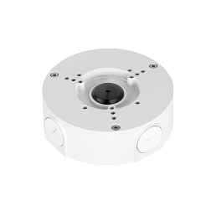 | 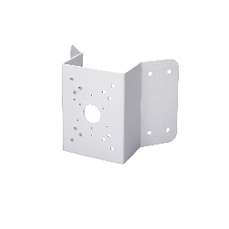 | 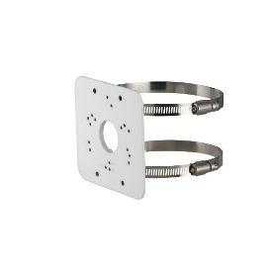 | 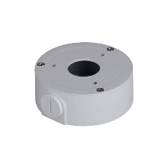
PFA130-E  防水接線盒 | PFA151  轉角安裝支架 | PFA152-E  立桿安裝支架 | PFA134  接線盒
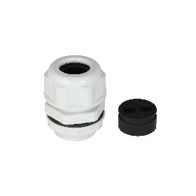 | 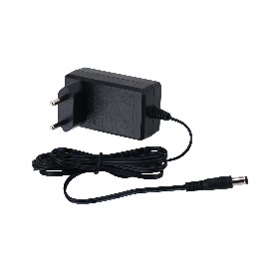 | 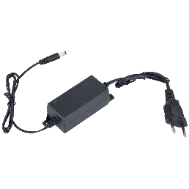
G3416GW  G3/4”防水電纜接頭 | PFM320-010EN  DC 12V 1A電源供應器 | PFM325D-1210EN  DC 12V 1A電源供應器 | PFM325D-1215EN  DC 12V 1.5A電源供應器
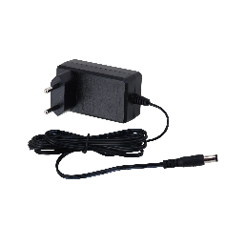 | 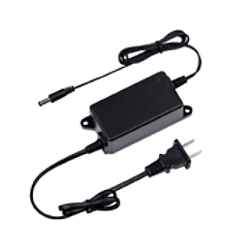 | 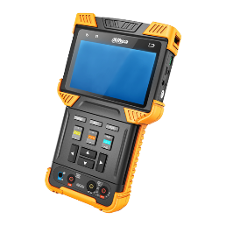
PFM320-020EN  DC 12V 2A電源供應器 | PFM320D-EN  DC 12V 2A電源供應器 | PFM904  安裝檢測儀

安裝方式
型號: IPC-HFW1239TC1-A-PRO

 | 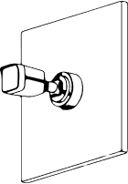 | 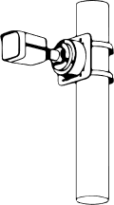
天花板安裝 | 牆面安裝 | 立桿安裝

產品尺寸
型號: IPC-HFW1239TC1-A-PRO
單位 : mm［inch］

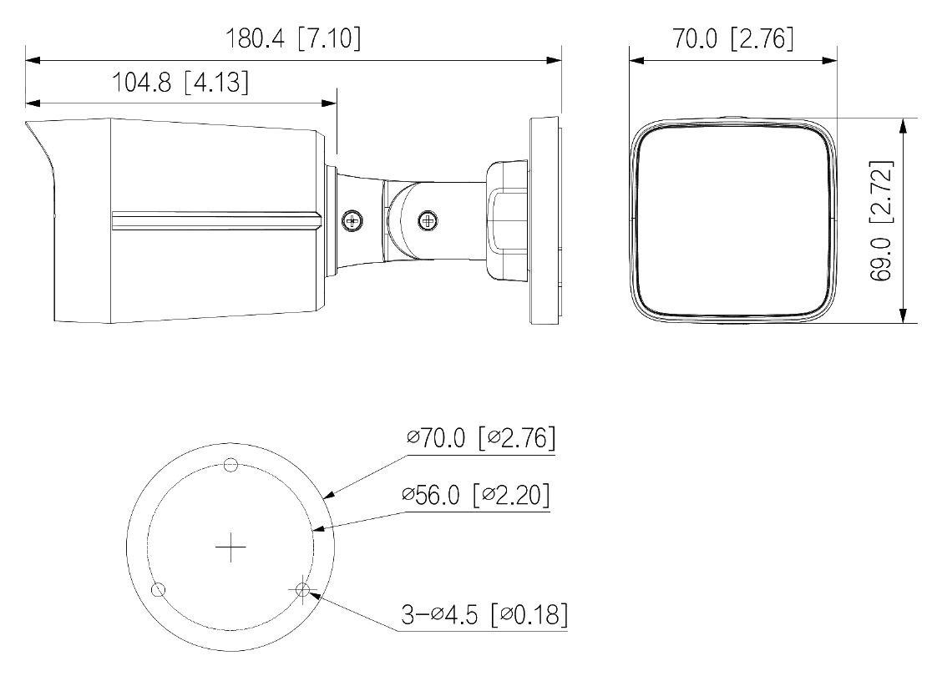

※ 型錄規格若與實機不符，以實機為準。
※ 公司保留修改此規格之權利，修改後不另行通知，實際內容請隨時來電洽詢。

V2607.0

